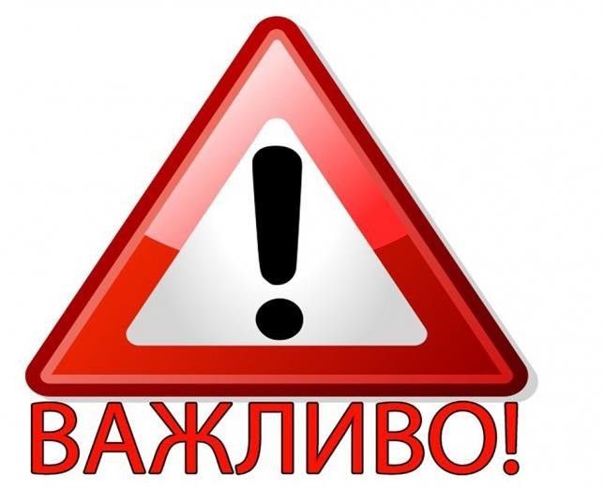
Порядок дій учня при повітряній тривозі
- Зберігай спокій, не бігай, не панікуй – це може дезорганізувати інших.
- Почувши сигнал тривоги візьми Торбинку безпеки й приготуйся за командою вчителя вийти з класу.
- Пройди перекличку.
- Рухайся з групою учнів до укриття.
- Пройди повторну перекличку у безпечному місці і виконуй подальші вказівки вчителя.

Правила поведінки у захисній споруді
- Під час перебування в укритті забороняється:
  - ходити по приміщенню захисної споруди без потреби;
  - без дозволу пересувати предмети, які знаходяться у захисній споруді;
  - відкривати захисні двері захисної споруди;
  - шуміти;
  - палити, запалювати свічки та інші освітлювальні засоби з відкритим вогнем;
  - використовувати предмети з різкими запахами.
- Покидати захисну споруду можна лише після отримання звукового сигналу «Відбій повітряної тривоги» з дозволу відповідальної особи, або в разі аварійного стану, що створює загрозу життю і здоров’ю учасників освітнього процесу, та інших осіб в укритті (наприклад, якщо там сталася пожежа, підвищено концентрацію шкідливих газів, закінчується повітря тощо).

